Державна служба України з надзвичайних ситуацій
Львівський державний університет безпеки життєдіяльності
Навчально-науковий інститут цивільного захисту

Кафедра екологічної безпеки

«Допущено до захисту»
Завідувач кафедри екологічної безпеки,
д. с.-г. н., професор

Андрій КУЗИК
« » 2024 року

КВАЛІФІКАЦІЙНА РОБОТА
БАКАЛАВРА
на тему:
«Вплив військових дій на якість атмосферного повітря в окремих регіонах України»

Виконала:
здобувач 4 курсу, групи - ЕК41
спеціальності 101 «Екологія»
Малик Н..
Керівник:
викладач, PhD Король К.А.
Рецензент:
к.с-г.н., доцент Скробала В. М.

Львів - 2024
Державна служба України з надзвичайних ситуацій
Львівський державний університет безпеки життєдіяльності
Навчально-науковий інститут цивільного захисту
Кафедра екологічної безпеки

Освітній ступінь: бакалавр
Спеціальність: 101 «Екологія»
ЗАТВЕРДЖУЮ
Завідувач кафедри екологічної безпеки,
д. с.-г. н., професор

Андрій КУЗИК
« » 2024 року

ЗАВДАННЯ
на кваліфікаційну роботу
Здобувачу Малик Надії Василівни
- Тема «Вплив військових дій на якість атмосферного повітря в окремих регіонах України» .
керівник роботи: Король Катерина Анатоліївна, доктор філософії.
затверджені наказом ЛДУ БЖД від “07” лютого 2024 року № НС-21/90
- Термін подання студенткою роботи: «03» червня 2024 року
- Початкові дані до роботи:
  - Декларація Ріо-де-Жанейро про навколишнє середовище і розвиток. URL: https://ips.ligazakon.net/document/MU92340
  - Садова Т.С. Щодо поняття воєнних злочинів проти довкілля в Міжнародному кримінальному праві. Право і суспільство. 2021. № 4. С. 252 – 257.
  - Дідух Я.П. Екосистемний підхід до оцінки збитків, завданих воєнними діями. Вісник НАН України. 2022. № 6. С. 17 – 26.
  - Закон України «Про запобігання фінансової катастрофи та створення передумов для економічного зростання в Україні».
- Зміст дипломної роботи (перелік питань, які потрібно розробити):
  - Військові конфлікти та їх вплив на екологічний стан
  - Методологія оцінки екологічних збитків від військових дій
  - Аналіз шкоди, завданої атмосфері від військових дій
- Перелік графічного матеріалу: презентація Microsoft Power Point
- Консультанти розділів роботи:
Розділ | Прізвище, ініціали та посада консультанта | Підпис, дата
Розділ | Прізвище, ініціали та посада консультанта | завдання  видав | завдання  прийняв
Розділ 2 | Шуплат Т.І., к.с.-г.н., викладач кафедри екологічної безпеки Львівського державного університету безпеки життєдіяльності
- Дата видачі завдання: «01» лютого 2024 року
КАЛЕНДАРНИЙ ПЛАН
№ з/п | Назва етапів виконання дипломної роботи | Термін  виконання етапів роботи | Примітка
1. | Вступ. | 07.02.2024 - 08.03.2024
2. | Розділ 1. Військові конфлікти та їх вплив на екологічний стан | 11.03.2024 - 01.04.2024
3. | Розділ 2. Методологія оцінки екологічних збитків від військових дій | 01.04.2024 – 15.04.2024
4. | Розділ 3. Аналіз шкоди, завданої атмосфері від військових дій | 16.04.2024 - 27.05.2024
5. | Підготовка презентації | 27.05.2024 - 03.06.2024

Студентка ______________________________________________ Надія МАЛИК

Керівник роботи _____________________________________Катерина КОРОЛЬ
АНОТАЦІЯ
Малик Надія Василівна. Кваліфікаційна робота здобувача за спеціальністю 101 «Екологія» на тему: «Вплив військових дій на якість атмосферного повітря в окремих регіонах України»
Загальний обсяг кваліфікаційної роботи 51 сторінка, 18 рисунків, 8 таблиць, 4 формули, 21 використане інформаційне джерело та 6 додатків.
Мета роботи – оцінка впливу військових дій на стан атмосферного повітря в окремих регіонах України, включаючи визначення збитків, завданих атмосфері внаслідок знищення різних видів бойової техніки.
Об̕ʼєкт дослідження – стан повітряного басейну України під впливом військових дій.
Предмет дослідження – оцінка збитків, завданих атмосферному повітрю внаслідок військової діяльності, зокрема знищення військової техніки.
Основні результати дослідження. Розроблено методику оцінки збитків атмосферному повітрю внаслідок військових дій. Визначено, що найбільші обсяги викидів забруднюючих речовин (ЗР) утворюються при знищенні танків, бойових броньованих машин (ББМ) та артилерійських систем. Максимальні збитки атмосферному повітрю завдано викидами CO2, NOX, Pb, Cd, Hg і Ni.
За розміром завданої шкоди ЗР розподілені на 5 груп, де найвищі збитки перевищують 122 млн. грн.
Результати дослідження сприяють розробці державних і місцевих природоохоронних програм.
Практичне використання отриманих результатів. Отримані дані можуть використовуватимутися для розробки заходів щодо захисту атмосферного повітря, уточнення розмірів збитків та стягнення компенсації з країни-агресора за завдану шкоду довкіллю.
КЛЮЧОВІ СЛОВА: військові дії, атмосферне повітря, забруднюючі речовини, оцінка збитків, знищення техніки, екологічна шкода, збройна агресія, моніторинг якості повітря, природоохоронні програми, екологічні злочини.

ВСТУП 7
РОЗДІЛ 1. ВІЙСЬКОВІ КОНФЛІКТИ ТА ЇХ ВПЛИВ НА ЕКОЛОГІЧНИЙ СТАН 7
1.1 Екологічні злочини. Правові аспекти. 9
1.2 Загальні риси впливу військових дій на довкілля. 13
РОЗДІЛ 2. МЕТОДОЛОГІЯ ОЦІНКИ ЕКОЛОГІЧНИХ ЗБИТКІВ ВІД ВІЙСЬКОВИХ ДІЙ 27
2.1. Підхід на основі екосистем 27
2.2. Методика оцінки неорганізованих викидів забруднювачів в атмосферу під час надзвичайних ситуацій та воєнного стану і визначення завданих збитків 28
2.2.1. Оцінка маси неорганізованих викидів забруднюючих речовин в атмосферу під час надзвичайних ситуацій та воєнного стану 28
2.2.2. Визначення шкоди від неорганізованих викидів забруднювачів в атмосферу під час надзвичайних ситуацій та воєнного стану 28
РОЗДІЛ 3. АНАЛІЗ ШКОДИ, ЗАВДАНОЇ АТМОСФЕРІ ВІД ВІЙСЬКОВИХ ДІЙ 28
3.1. Оцінка викидів забруднюючих речовин за зверненнями громадян під час військових дій 28
3.2. Аналіз збитків атмосфері внаслідок знищення військової техніки 28
ВИСНОВКИ 28
СПИСОК ВИКОРИСТАНИХ ДЖЕРЕЛ 28
ДОДАТКИ 28

ПЕРЕЛІК УМОВНИХ ПОЗНАЧЕНЬ, СИМВОЛІВ, ОДИНИЦЬ, СКОРОЧЕНЬ І ТЕРМІНІВ

АЗС – автозаправна станція
ББМ – бойова броньована машина
БПЛА – безпілотний літальний апарат
ЄЕК – Європейська економічна комісія
ЗР – забруднююча речовина
НМЛОС – неметанові леткі органічні сполуки
НПП – національний природний парк
ОТГ – об’єднана територіальна громада
ПЗФ – природно-заповідний фонд
ППО – протиповітряна оборона
РСЗВ – реактивна система залпового вогню
ТЗВ – токсичні залишки війни
ТОВ – товариство з обмеженою відповідальністю

ВСТУП

Стан атмосферного повітря є одним з основних чинників, що впливають на здоров'я населення. Моніторинг якості повітря є однією з ключових задач у сфері охорони навколишнього середовища. Внаслідок збройної агресії російської федерації та військових дій в різних регіонах України, якість цього важливого природного ресурсу значно погіршується.
Одним із головних завдань, що постали перед Урядом України та Міністерством захисту довкілля і природних ресурсів у 2022 році, було визначення шкоди, завданої довкіллю внаслідок військових дій. Одним із кроків до вирішення цього завдання стала розробка відповідних методик, які дозволяють визначити розмір збитків довкіллю. Ці методики на сьогодні розроблені для різних природних середовищ, включаючи атмосферне повітря.
Метою даної роботи є вплив військових дій на якість атмосферного повітря в окремих регіонах України, включаючи збитки, завдані атмосфері внаслідок знищення різних видів бойової техніки.
Об'єктом дослідження є стан повітряного басейну України під впливом військових дій, предметом дослідження – оцінка збитків, завданих атмосферному повітрю внаслідок військових дій, зокрема знищення бойової техніки.
Для виконання роботи використовувалися дані з літературних джерел щодо методів оцінки збитків довкіллю внаслідок військових дій, а також офіційні матеріали вебресурсу "ЕкоЗагроза" Міністерства захисту довкілля та природних ресурсів України стосовно впливу на атмосферне повітря.
Під час виконання роботи були поставлені наступні завдання:
- Ознайомитися з правовими аспектами екологічних злочинів;
- За літературними джерелами надати загальну характеристику впливу на стан довкілля внаслідок збройної агресії російської федерації;
- Вивчити методи оцінки збитків довкіллю внаслідок військової діяльності;
- Виконати оцінку збитків, завданих атмосферному повітрю внаслідок військової діяльності, включаючи знищення військової техніки.

РОЗДІЛ 1. ВІЙСЬКОВІ КОНФЛІКТИ ТА ЇХ ВПЛИВ НА ЕКОЛОГІЧНИЙ СТАН

Екологічні злочини. Правові аспекти

У матеріальному кримінальному праві України виділяють 10 типів злочинів, серед яких є й злочини проти довкілля. Відповідно до Кримінального кодексу України, дії, що посягають на довкілля та його компоненти, раціональне використання та охорона яких забезпечують життєдіяльність населення, і полягають у протиправному впливі на них, що призводить до негативних змін стану та якості довкілля, називаються злочинами проти довкілля.
Правові основи екологічної політики закладені у Декларації про державний суверенітет України та Конституції України, яка встановлює обов’язок держави забезпечувати екологічну безпеку, гарантує громадянам право на безпечне для життя і здоров’я довкілля. Всі природні багатства нашої країни, згідно з Конституцією (ст. 13), є об'єктами права власності Українського народу.
Злочини проти довкілля можна класифікувати за об’єктом на такі категорії:
- злочини проти екологічної безпеки;
- злочини у сфері землекористування, охорони надр, атмосферного повітря;
- злочини у сфері охорони водних ресурсів;
- злочини у сфері лісокористування, захисту рослинного і тваринного світу.
Ця практика стосується громадян України та передбачає застосування відповідних запобіжних заходів у разі скоєння ними злочинів проти довкілля.
Однак міжнародне законодавство також визнає злочини проти довкілля як частину військових злочинів. Так, згідно з пунктом 3 статті 35 Додаткового протоколу до Женевських конвенцій від 12 серпня 1949 року, що стосується захисту жертв міжнародних збройних конфліктів (Протокол I), від 8 червня 1977 року, "заборонено застосовувати методи або засоби ведення воєнних дій, які мають на меті завдати або, як можна очікувати, завдадуть широкої, довготривалої та серйозної шкоди довкіллю" .
Подібні принципи, з урахуванням необхідності сталого розвитку будь-якої держави, зазначені у Декларації Ріо-де-Жанейро про навколишнє середовище і розвиток 1992 року. Принцип цього документа вказує, що "війна неминуче має руйнівний вплив на процес сталого розвитку. Тому держави повинні поважати міжнародне право, що забезпечує захист навколишнього середовища під час збройних конфліктів, та співпрацювати, за необхідності, у його подальшому розвитку".
Детальний огляд міжнародних конвенцій, декларацій та інших документів, що стосуються впливу воєнних злочинів на стан довкілля, наведено у роботі. Важливо зазначити, що окрім згаданих раніше документів, питання воєнних злочинів проти довкілля також розглядається у Римському статуті Міжнародного кримінального суду, Конвенції про заборону воєнного або будь-якого іншого ворожого використання засобів впливу на природне середовище від 10 грудня 1976 року (ст. 1), та у Міжнародному гуманітарному праві в нормі "Заподіяння значної шкоди навколишньому природному середовищу" [2].
Воєнний злочин проти довкілля - це діяння, передбачене міжнародним гуманітарним правом, яке посягає на довкілля та його компоненти, раціональне використання і охорона яких забезпечують життєдіяльність людини. Це діяння полягає у протиправному нападі, коли відомо, що такий напад призведе до значної, довготривалої і серйозної шкоди, яка є явно непропорційною порівняно з очікуваною військовою перевагою. Знищення довкілля можна вважати військовим злочином.
Термін «екоцид» став використовуватися дуже часто від початку військових дій на території України. Відповідно до статті 441 Кримінального кодексу України, екоцид означає масове знищення рослинного або тваринного світу, отруєння атмосфери або водних ресурсів, а також інші дії, що можуть спричинити екологічну катастрофу. За такі дії передбачено покарання у вигляді позбавлення волі на строк від 8 до 15 років.
У міжнародному праві екоцид розглядається як вплив на природні компоненти довкілля і біоту з метою зміни їх динаміки, складу чи структури, а також як вплив на космічний простір, що може призвести до масового знищення наповнення сфер Землі та інших тяжких наслідків. Це факти цілеспрямованого негативного впливу на довкілля. Особливо важкою формою екоциду є воєнний екоцид – порушення екосистем і середовища проживання людини в результаті бойових дій, що мають військову і політичну мету. Використання хімічної зброї також може бути розцінене як екологічний злочин, якщо зафіксовано масовий негативний вплив на довкілля. Якщо ж такого впливу немає, це класифікується у міжнародному праві як військовий, а не екологічний злочин [1].
Документами, які порушує країна-агресор, є Міжнародна конвенція ООН "Про охорону та використання міжнародних водотоків та міжнародних озер" та Конвенція про водно-болотні угіддя (Рамсарська конвенція). Ці документи мають важливе міжнародне значення.
Перелік екологічних злочинів російської федерації є доволі значним. Основними з яких, можемо вважати:
- надзвичайні ситуації, пов'язані з підривами, бомбардуванням складів паливно-мастильних матеріалів, сховищ нафтопродуктів, підприємств, що використовують небезпечні та/або хімічні речовини у виробництві;
- пошкодження, руйнування або зупинка діяльності очисних споруд (водоканалів, промислових об'єктів);
- руйнування дамб полів фільтрації та витік відходів на рельєф місцевості;
- руйнування очисних або гідротехнічних споруд;
- займання (горіння, тління) місць видалення відходів (полігонів твердих побутових відходів, сміттєзвалищ);
- пошкодження ґрунтового покриву, горіння, вирубка лісів, особливо на територіях природно-заповідного фонду.
Сьогодні українські державні органи (Комітет Верховної Ради України з питань екологічної політики та природокористування, Міністерство захисту довкілля та природних ресурсів, Державна екологічна інспекція України та інші), волонтери, активісти, громадяни України активно працюють над фіксацією та документацією екоциду, вчиненого країною-агресором на нашій території. Ці матеріали стануть основою для визначення масштабів і вартості збитків, завданих внаслідок військової агресії, а також для розслідування Міжнародного кримінального суду щодо воєнних злочинів проти людства та довкілля, здійснених на території України.
Всеукраїнський гуманістичний рух UAnimals виступив ініціатором міжнародної інформаційної кампанії, яка закликає Європейський парламент, ООН, держави-партнери та міжнародні організації засудити дії російської федерації та сприяти припиненню злочинів екологічного характеру. Для засудження російського екологічного тероризму в Україні та з вимогою покарання Російської Федерації за екологічні злочини було створено петицію "Stop ecocide in Ukraine: punish Russia for the crimes against environment".

Загальні риси впливу військових дій на довкілля

У серпні 2022 року Урядом України спільно зі Світовим банком і Європейською комісією був підготовлений звіт "Україна: швидка оцінка завданої шкоди та потреб на відновлення – серпень 2022". Цей звіт містить попередні дані про збитки, завдані Україні, зокрема довкіллю, в результаті збройної агресії російської федерації станом на серпень 2022 року.
Станом на 1 червня 2022 року було втрачено близько 3% насаджень через лісові пожежі, а 38% були недоступні через мінування. Загальна завдана шкода лісовим насадженням, дорогам, будівлям і обладнанню становила майже 2,5 мільярда доларів США. Вартість втрачених екосистемних послуг внаслідок мінування, що робить ліси недоступними, оцінювалась у 739 мільйонів доларів США. Ці збитки стосувалися послуг, втрачених протягом 21 місяця з березня 2022 року. Слід зауважити, що темпи відновлення лісового господарства повільні, а збитки можуть значно перевищити цей період. Галузеві потреби на відновлення та відбудову з оновленням установ, покращенням обладнання та продуктивності розсадників оцінювалися в 1,2 мільярда доларів США [5].
Станом на 5 травня 2022 року було зареєстровано 377 випадків екологічних інцидентів. Найбільш постраждалими регіонами у 2022 році були східні і південно-східні регіони України, а також Київська область. Найбільш постраждалою від екологічних інцидентів була Харківська область. Також сильно постраждали Луганська, Донецька, Дніпропетровська, Миколаївська, Київська та Запорізька області.
У зоні бойових дій знаходилося близько 360 критично важливих об’єктів, деякі з яких вже пошкоджені. Було зафіксовано численні інциденти з забрудненням повітря і потенційно серйозним забрудненням ґрунтових і поверхневих вод. На рисунку 1.1 наведено заподіяну шкоду для екологічно важливих територій України з лютого 2022 року. Серед промислових об’єктів, які створюють серйозний ризик забруднення, визначено такі: Запорізька і Чорнобильська атомні електростанції, Авдіївський коксохімічний завод, Торезький завод наплавочних твердих сплавів, Маріупольський металургійний комбінат, а також всі порти, нафтосховища і вугільні шахти.

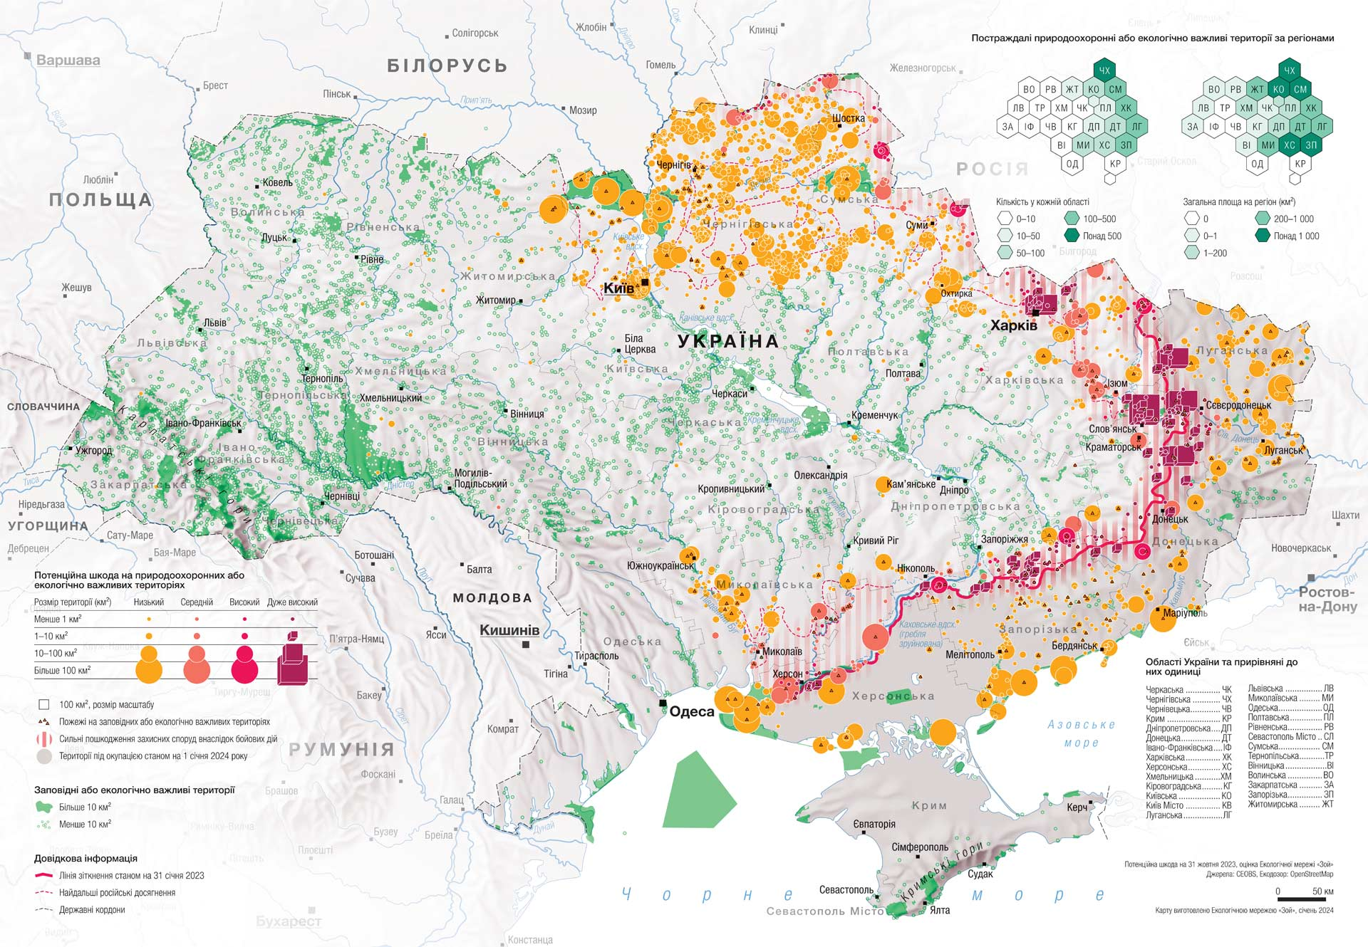
Рис. 1.1. Шкода для екологічно важливих територій України з лютого 2022 року

Забруднення повітря впливає на якість повітря та загрозу для здоров'я населення. Пожежі, дим і пари, викликані обстрілами, включаючи пожежі в житлових районах, є значними джерелами забруднення повітря. Крім того, лісові пожежі, які також зосереджені в зоні бойових дій, є важливими факторами забруднення повітря.
До початку масштабних військових дій в Україні не проводилася оцінка впливу забруднення повітря внаслідок військових дій на здоров'я населення. Це може бути серйозною проблемою, оскільки забруднене повітря може мати шкідливі наслідки для здоров'я, такі як захворювання дихальних шляхів та інші захворювання [10].
Звіт показує, що внаслідок збройної агресії російської федерації станом на той час значну шкоду зазнали об'єкти водної інфраструктури в Україні, що призвело до серйозного ризику для здоров'я населення.
У Луганській області та інших регіонах України, контрольованих урядом, відсутнє водопостачання та очищення стічних вод через пошкодження об'єктів водопостачання та каналізації. Пошкодження очисних споруд і дамб та виведення з ладу обслуговуючих організацій призвело до забруднення води, яка потрапляє у водойми без очистки, зокрема у тих регіонах, де активні бойові дії. Наслідком цього є те, що мільйони людей в Україні не мають доступу до безпечної води, а ще більша кількість має лише обмежений доступ до неї. Навіть коли основні потреби в питній воді були задоволені доставкою з інших регіонів, існувала загроза поширення захворювань, таких як холера.
Крім того, війна призвела до утворення великих обсягів небезпечних відходів. Пошкодження промислових об'єктів і сховищ призвело до перевищення норми щорічної кількості відходів в Україні. Це становить серйозну загрозу для довкілля та громадського здоров'я, оскільки деякі з цих об'єктів містять небезпечні речовини, які можуть забруднити великі річки України і призвести до серйозних наслідків для середовища і здоров'я людей.

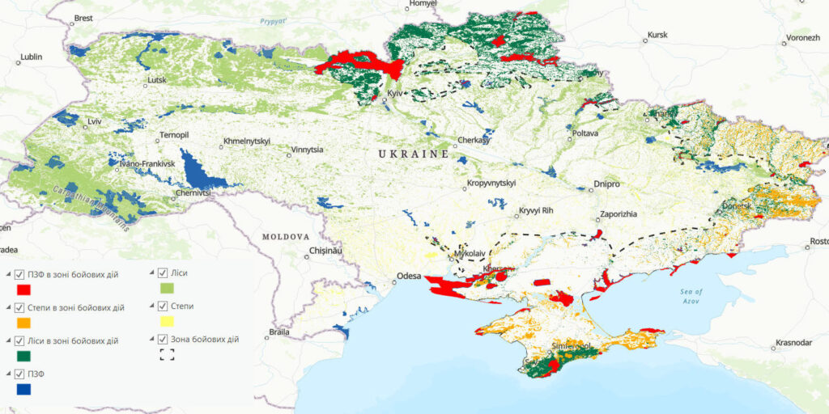
Рис. 1.2. Візуалізація постраждалих природних територій, внаслідок військового вторгнення за даними ГО “Українська природоохоронна група”

Додаткові ризики виникають внаслідок небезпечного утилізації цих відходів. Безпечне і ефективне управління цими відходами стає надзвичайно важливим завданням для збереження довкілля та забезпечення громадського здоров'я.
У разі забруднення водних ресурсів ціна може бути вкрай високою, оскільки це може призвести до руйнування водних екосистем, отруєння води для пиття та викликати серйозні наслідки для здоров'я людей та тварин. Це також може мати важливі економічні наслідки, зокрема для сільського господарства та промисловості, які залежать від доступу до безпечної води для свого виробництва та діяльності.
Утилізація небезпечних відходів потребує великих витрат коштів та експертної кваліфікації, і недостатній контроль над цим процесом може призвести до серйозних екологічних та громадських проблем у майбутньому. Тому важливо, щоб уряд та міжнародні спільноти співпрацювали для розробки та впровадження ефективних стратегій управління відходами та захисту довкілля.
Намагаючись зменшити загрозу для довкілля та здоров'я населення, важливо проводити ретельний моніторинг стану середовища, виявляти джерела забруднення, розробляти та впроваджувати стратегії мінімізації забруднення, а також вдосконалювати системи контролю та нагляду [8].
Це може включати в себе встановлення стандартів та обмежень на викиди та викиди небезпечних речовин у повітря, воду та ґрунт, розвиток та впровадження технологій очищення повітря та води для зменшення рівня забруднення, підтримка та стимулювання використання екологічно чистих та відновлюваних джерел енергії, таких як сонячна та вітрова енергія, заохочення рециклінгу та вторинної переробки відходів для зменшення негативного впливу на навколишнє середовище, забезпечення доступу населення до безпечної води для пиття та санітарії шляхом розвитку та підтримки водопостачання та систем очищення води, проведення освітніх заходів та кампаній з підвищення свідомості про екологічні проблеми та заохочення екологічно відповідальної поведінки.
На жаль, війна має дуже серйозні наслідки для довкілля та природних ресурсів. Збройні конфлікти призводять до значного забруднення повітря, води та ґрунту, а також до руйнування екосистем на природоохоронних територіях. Це може мати довгострокові наслідки для біорізноманіття, клімату та здоров'я населення.

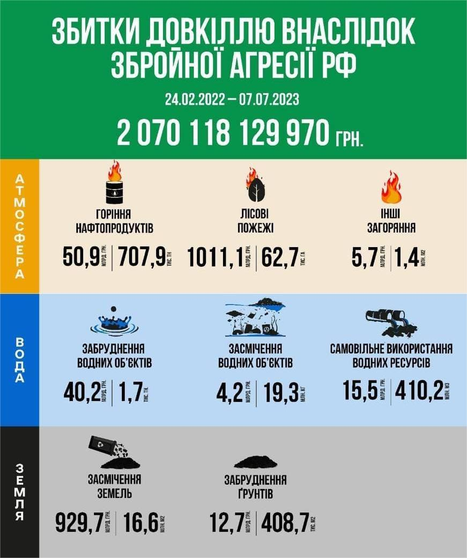
Рис. 1.3. Збитки довкіллю внаслідок зброїної агресії рф

Для подолання цих проблем потрібні комплексні заходи, включаючи: екстрені заходи з очищення забруднених територій та відновлення середовища, забезпечення безпеки та захисту природних резерватів та заповідників від військових дій, міжнародна співпраця для мінімізації військових збройних конфліктів та їх впливу на навколишнє середовище, впровадження стратегій сталого відновлення та управління природними ресурсами, підтримка наукових досліджень та моніторингу для вивчення впливу війни на довкілля та розробки ефективних заходів протидії, гуманітарна допомога населенню, що постраждало від військових дій, включаючи доступ до чистої води, медичної допомоги та життєво необхідних ресурсів, впровадження програм з екологічної освіти та усвідомлення громадян про важливість збереження природи та сталого використання ресурсів, стимулювання та підтримка ініціатив громадянського суспільства та волонтерських груп у справі охорони довкілля та відновлення пошкоджених екосистем, встановлення міжнародних стандартів та правил для запобігання забруднення довкілля внаслідок військових дій та покарання винних за екологічні злочини, впровадження інноваційних технологій та методів для зменшення негативного впливу військових конфліктів на довкілля та швидкого відновлення пошкоджених екосистем.

Таблиця 1.1
Оцінка збитків по регіонах України, завданих довкіллю, станом на березень 2024 р.
Регіон | Збитки (млн. USD)
Донецька область | 850
Харківська область | 540
Чернігівська область | 180
Дніпропетровська область | 400
Запорізька область | 320
Луганська область | 720
Львівська область | 90
Інші регіони | 250

Ця оцінка враховує лише витрати на відновлення фізичних активів та інфраструктури, але не враховує вартість забруднення довкілля через руйнування та не функціонування промислових об’єктів, очисних споруд та ін., а також вартість відновлення деградованих екосистемних послуг або компенсацію за їхнє погіршення.
Коротка характеристика масштабних подій та їх наслідків:
- Обстріли і бомбардування міст і населених пунктів;
- Пожежі;
- Руйнування промислових об'єктів;
- Забруднення водойм;
- Пошкодження заповідників та природно-заповідного фонду;
- Негативний вплив на біорізноманіття;
- Проблеми утворення небезпечних відходів;
- Загроза для галузей промисловості та здоров'я населення;
- Токсичні залишки війни (ТЗВ);
- Оцінка збитків та потреб відновлення.
Процес підірвання дамби на річці Ірпінь в Київській області має значний вплив на довкілля та місцевих мешканців. Затоплення сіл, яке виникло внаслідок цього заходу, призвело до руйнування інфраструктури та серйозних екологічних проблем.
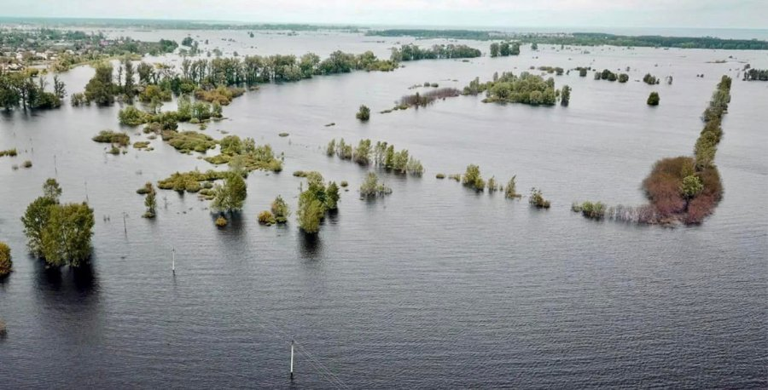
Рис. 1.4. Руйнування Ірпінської дамби завдало колосальної шкоди довкіллю
Початкова площа затоплених територій становила понад 25 квадратних кілометрів, але з часом вона зросла до 46 м². Це призвело до виливання пестицидів та агрохімікатів з сільськогосподарських угідь, руйнування будівельних матеріалів, викид фарб та важких металів у навколишнє середовище. Цей випадок підкреслює важливість ретельного планування військових дій та урахування можливих наслідків для навколишнього середовища та місцевого населення [7].
Атака на нафтопереробний завод у Львові 26 березня 2022 року стала однією з перших серйозних інцидентів у місті. Запуск ракети призвів до повного зруйнування нафтобази та пошкодження ємностей, де зберігалися нафтопродукти. Пожежа, яка виникла в результаті атаки, була ліквідована рятувальниками протягом ночі. Наслідки цієї атаки були серйозними, оскільки нафта потрапила у ґрунти, що викликало загибель живих організмів та призвело до значного забруднення довкілля. Цей інцидент є ще одним прикладом того, як воєнні дії можуть мати серйозний вплив на довкілля та загрожувати життю та здоров'ю людей і тварин.
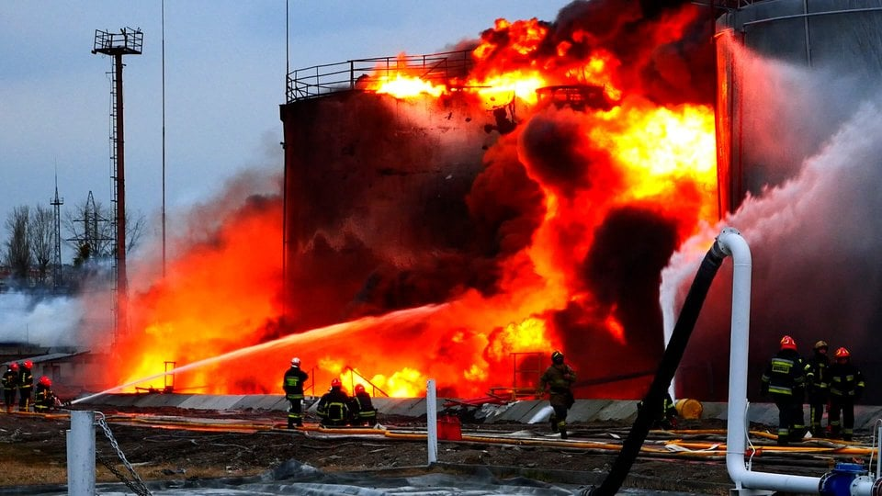
Рис. 1.5. Атака на нафтопереробний завод у Львові 26 березня 2022 року

Ізюмський ліс у Харківській області став жертвою бойових дій, що призвело до серйозних наслідків для цього природного середовища. Велика частина лісу була знищена внаслідок пожеж, які виникли під час бойових дій. Більшість дерев, що згоріли, мали вік в середньому 30-40 років. Крім цього, бойові дії призвели до ущільнення ґрунту та порушення процесів повітро- та вологообміну, що погіршило умови для відновлення лісового покриву [12].

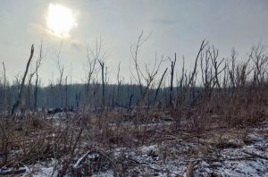
Рис. 1.6. Ізюмський ліс у Харківській області

У Миколаївській області на Кінбурнському півострові також відбувалися масштабні пожежі через бойові дії. Це стало загрозою для заповідних об'єктів, таких як регіональний ландшафтний парк "Кінбурнська коса", ділянка "Волижин ліс" і національний природний парк "Білобережжя Святослава".

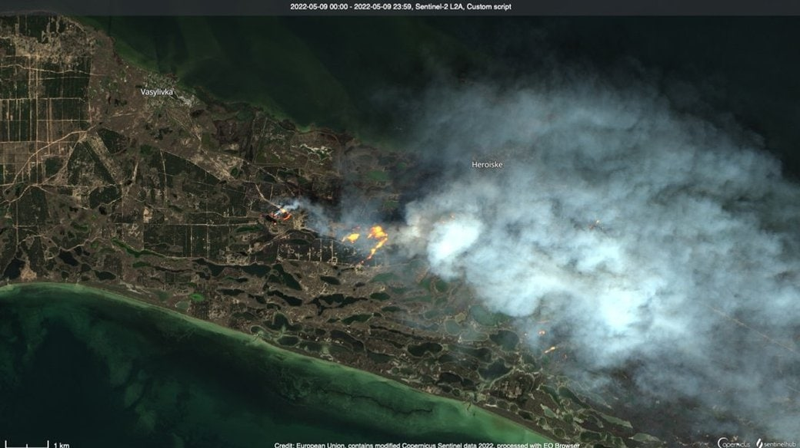
Рис. 1.7. Збитки завдані заповідній території унікальної Кінбурнської коси через військову агресію Росії

У серпні 2022 року Запорізьку атомну електростанцію (АЕС) теж постраждало внаслідок бойових дій. Пожежа в зеленій зоні, прилеглій до території станції, та обстріли спричинили тимчасове відключення енергоблоку № 6, що могло створити ризик дестабілізації роботи АЕС. Однак пізніше електропостачання було відновлено [12].
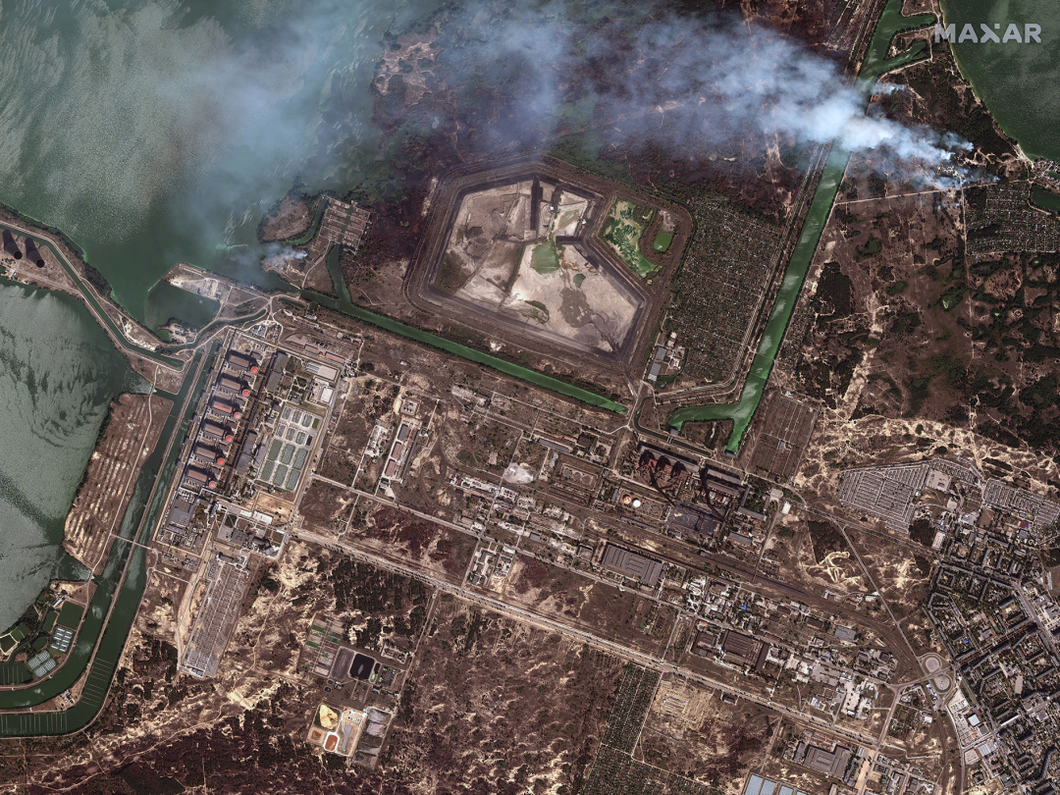
Рис. 1.8. Запорізьку атомну електростанцію (АЕС)

Підрив Каховської гідроелектростанції 6 червня 2023 року став однією з останніх масштабних екологічних катастроф в Україні внаслідок військової діяльності. Ця подія завдала непоправної шкоди екосистемі та місцевим громадам. Наслідки цієї катастрофи були драматичними. Знищено багато рослин і тварин, постраждали врожаї, життя місцевого населення було під загрозою, а їхні будинки зруйновані. Особливо серйозним є те, що ця подія поставила під загрозу безпечну роботу Каховської гідроелектростанції, що мала виробляти електроенергію для регіону [9].

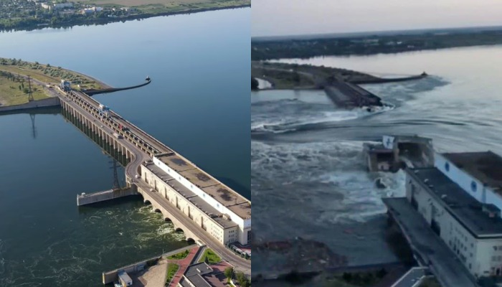
Рис. 1.9. Каховська гідроелектростанція до та після підриву

Наслідками підриву стали десятки загиблих та зниклих безвісти людей, втрата майна, евакуація до інших міст, а також зруйновані населені пункти та тисячі домівок, що опинилися під водою.
Один із наслідків підриву була втрата останньої сходинки Дніпровського каскаду гідроелектростанцій, яка стримувала велику кількість води Каховського водосховища.
Ця техногенна катастрофа дійсно мала серйозні наслідки для України, які відчувалися в різних сферах, від енергетики до транспорту та сільського господарства. Втрата Каховського водосховища забезпечила водою не лише частину України, але й спричинила проблеми з водопостачанням для окупованого Криму. Втрата електроенергії величезних масштабів стала серйозним викликом для енергосистеми країни, а також призвела до великих економічних збитків. Руйнування маневрових потужностей та інфраструктури також суттєво ускладнило регулювання енергопостачання в регіоні. Крім того, втрата Каховської ГЕС, яка була пам'яткою архітектури, є невідновною втратою для культурного спадку України. А такі руйнування, як утрата глибоководного шляху та інфраструктурних зв'язків, вплинули на транспортну доступність та зв'язок країни з міжнародними ринками [5].
Наслідки підриву Каховської ГЕС були великими і відчутними в багатьох аспектах життя України, які відбулися в результаті воєнних подій в країні. Ці наслідки були драматичними для країни, відбилися на безпеці людей, економіці та середовищі. Втрата великих об'ємів водосховища, електроенергії та інфраструктури не лише спричинила значні економічні збитки, а й створила серйозні труднощі для життя мешканців та господарств регіону. Крім того, втрата історичних та культурних об'єктів надовго вплине на спадщину країни, а пожежі та забруднення негативно вплинуть на екологічну ситуацію. Ця техногенна катастрофа є прикладом того, як військові дії можуть мати серйозні наслідки не лише для людей, а й для довкілля та інфраструктури країни.
Зважаючи на руйнівні наслідки підриву Каховської ГЕС, які відчутні в усіх аспектах суспільного життя, неминуче виникає необхідність широкомасштабних заходів для мінімізації шкоди та подальшого відновлення постраждалих територій. Перш за все, потрібно вжити негайних заходів для забезпечення життєво важливих ресурсів, таких як вода, для населення та сільськогосподарських угідь. Без відновлення зрошувальних систем полів, масове загибель сільськогосподарських культур і спричинена цим голодомор може стати реальністю вже в найближчому майбутньому.
Також необхідно вжити заходів для оцінки та мінімізації екологічної шкоди, яка стала наслідком підриву. Це включає відновлення рибних ресурсів, компенсацію збитків для екосистем водойм та річкових долин, а також відновлення довкілля та біорізноманіття.
З міжнародної перспективи, подібні екологічні катастрофи підкреслюють важливість спільної дії та співпраці між країнами для запобігання подібним подіям у майбутньому. Це може включати обмін технологіями та ноу-хау в галузі екології та розроблення спільних стратегій для зменшення впливу військових конфліктів на природне середовище.
Нарешті, важливо забезпечити справедливість та компенсацію для постраждалих жителів та сільськогосподарських підприємств. Це може включати фінансову підтримку для відновлення житлових будівель, сільськогосподарської інфраструктури та компенсацію втрат в сільському господарстві. Крім того, необхідно здійснювати правову і моральну відповідальність за ті, хто призвів до таких наслідків, і забезпечити, щоб подібні трагедії більше не повторювалися.
Надзвичайно тривожні дані відображають величезний обсяг збитків, завданих українському рибному господарству через підрив Каховської ГЕС. Загибель такої великої кількості риби має негайний вплив на екологічну рівновагу в регіоні, а також на економіку країни через втрати в сільському господарстві. Зокрема, знищення великої кількості риби може вимагати значних інвестицій у відновлення рибних запасів та природного середовища, а також привести до значних втрат доходів для рибних ферм і підприємств, які працюють у цій галузі.
Загроза для галузей сільського господарства, яка випливає з втрати доступу до води, ставить під серйозну загрозу продовольчу безпеку і економічний розвиток регіону. Вирощування овочів, фруктів, винограду та інших культур буде значно ускладнене або навіть неможливе без відновлення зрошувальних систем і доступу до водних ресурсів.
Необхідно вжити термінових заходів для мінімізації втрат та відновлення постраждалих регіонів. Це може включати швидку мобілізацію ресурсів для відновлення рибних запасів, реконструкцію зрошувальних систем та розробку стратегій для забезпечення стійкості сільського господарства в умовах обмеженого доступу до води.
Повні наслідки цієї катастрофи будуть важкими і тривожними, але тільки час дозволить повністю оцінити їх масштаб та визначити необхідні кроки для подальшого відновлення і розвитку.

РОЗДІЛ 2. МЕТОДОЛОГІЯ ОЦІНКИ ЕКОЛОГІЧНИХ ЗБИТКІВ ВІД ВІЙСЬКОВИХ ДІЙ

2.1. Підхід на основі екосистем

Методика оцінки впливу загроз, збитків та втрат, яку запропоновано у роботі, використовує екосистемний підхід. Вона дозволяє систематизувати та оцінити різноманітні наслідки військової діяльності на екологічну сферу.
По-перше, за такою методикою визначаються показники пошкодження, стійкості до впливу загроз та вразливості екосистем. Пошкодження та руйнація залежать від типу зовнішньої загрози та внутрішньої структури об’єкта, на який вона впливає. Стійкість розглядається як здатність екосистеми протистояти змінам у зовнішньому середовищі та зберігати свою структуру і функціонування. Вразливість визначає ймовірність збільшення збитків або руйнацій під впливом зовнішніх факторів.
За запропонованою методикою, екосистеми класифікуються за 10 типами, від морських до технічних, які забезпечують проживання та існування людини. Ця класифікація дозволяє більш системно оцінювати різноманітні наслідки військової діяльності на природне середовище [2].
Застосування цієї методики може допомогти у розумінні та оцінці впливу конфліктів на навколишнє середовище, що, у свою чергу, може сприяти розробці ефективних стратегій для зменшення негативних наслідків та відновлення пошкоджених екосистем.
Цей підхід до оцінки збитків довкіллю застосовує бальну систему для оцінки різних аспектів урбоекосистеми. Він передбачає розгляд окремих ознак або показників стану довкілля і присвоює їм певні бали в залежності від того, наскільки ці ознаки порушені або пошкоджені.
Таблиця 2.1 містить перелік ознак і призначених для них балів. Наприклад, якщо певна урбоекосистема має пошкоджені дерева, вона може отримати певний бал за цей показник. Аналогічно, за інші ознаки, такі як забруднення ґрунту або втрата біорізноманіття, можуть також присвоюватися відповідні бали.
Ця система дозволяє проводити оцінку стану довкілля на основі конкретних факторів і візуалізувати рівень збитків чи пошкоджень урбоекосистеми за допомогою числових значень. Такий підхід може бути корисним для аналізу та визначення пріоритетів у відновленні довкілля після військових дій чи інших подібних подій.
Таблиця 2.1.
Бальна оцінка збитків урбоекосистемам внаслідок воєнних дій
Характеристики збитків | Бальна оцінка
Характеристики збитків | 4 | 3 | 2 | 1
Можливість відновлення урбоекосистем | Інфраструктура знищена повністю і не підлягає відновленню | Відновлення інфраструктури можливе | Необхідний капітальний ремонт об’єктів | Необхідний технічний ремонт
Масштабність руйнування | Великий регіон або населений пункт | Населений пункт обласного значення | Окремі частини населеного пункту | Локальні пошкодження
Значущість найцінніших пошкоджених об’єктів | Цінний, унікальний для України | Цінний, унікальний для регіону | Цінний для населеного пункту | Типова структура
Оцінка збитків інфраструктури | Знищено всю інфраструктуру населеного пункту | Знищено частину об’єкта і прилеглу | Знищено функції цільового об’єкта | Порушено функції цільового об’єкта
Оцінка втрат населення | Масові людські жертви | Жертви серед мешканців | Тотальна міграція населення | Міграція населення
Оцінка фінансових потреб на відновлення зруйнованої інфраструктури | Потребує масштабного зовнішнього фінансування | Потребує державного фінансування | Потребує обласного фінансування | Можливе відновлення за рахунок місцевого фінансування
Різноплановість збитків | Повне знищення різних типів інфраструктури | Обмежена зона знищення технотопів | Знищення цільового об’єкта | Знищення чи пошкодження цільового об’єкта
Оцінка втрат у тваринництві, птахівництві | Повне знищення ферм, комплексів, тварин/птахів | Часткове знищення поголів’я худоби чи птахів | Втрата худоби чи птахів у приватному секторі | Окремі випадки втрати худоби чи птахів
Оцінка втрат рослинної сільсько- господарської продукції | Руйнація с/г угідь та втрата врожаю, що не підлягає відновленню протягом року | Втрата річного запасу с/г продукції населеного пункту | Втрата с/г продукції, яка може бути відновлена протягом сезону | Втрата запасів с/г продукції окремих фермерів
Прогнозний час відновлення | Відновленню не підлягає | 5 – 10 років | 2 – 5 років | Протягом року
Наявність заражених чи забруднених територій | Територія небезпечна для перебування | Територія непридатна для проживання | Територія потребує очищення | Окремі ділянки потребують очищення
Наявність замінованих територій чи об’єктів | Значні площі замінованих ділянок, що спричинило людські жертви | Заміновані ділянки, що спричинило руйнування чи пошкодження інфраструктури | Території, окремі об’єкти, які потребують розмінування | Території та об’єкти потребують огляду

Таблиця 2.2.
Розподіл урбоекосистем за категоріями відповідно до рівня пошкоджень та можливості відновлення
Категорія А (понад 80% балів) | Категорія Б (60-79%) | Категорія В (40-59%) | Категорія Г (20-39%) | Категорія Д (до 20%)
Інфраструктура знищена повністю і не підлягає відновленню. Вимагає формування нової інфраструктури. | Потребує значного додаткового фінансування. Ремонтні та відновлювальні роботи вимагають значної фінансової підтримки. | Потребує додаткової фінансової та матеріальної допомоги. Ремонтні та відновлювальні роботи потребують додаткових ресурсів для завершення. | Збитки незначні, ліквідація наслідків можлива за рахунок власних резервів на рівні ОТГ. | Територія фактично не зазнала пошкоджень і не потребує значного втручання для відновлення.

2.2. Методика оцінки неорганізованих викидів забруднювачів в атмосферу під час надзвичайних ситуацій та воєнного стану і визначення завданих збитків

Ця методика регулює процес розрахунку маси неорганізованих викидів забруднюючих речовин або їх сумішей в атмосферне повітря під час надзвичайних ситуацій або в умовах воєнного стану. Вона визначає, що фактичним забрудненням атмосферного повітря є ситуація, коли через надзвичайні ситуації або воєнний стан здійснено неорганізований викид забруднюючих речовин.
Для встановлення фактів неорганізованого викиду і масштабів забруднення уповноважені особи використовують різноманітні методи, такі як огляд місця події, дані дистанційного зондування землі, лабораторні дослідження атмосферного повітря, аналіз експертних висновків та інші джерела інформації.
Ця методика надає основи для визначення розмірів шкоди, завданої такими викидами, і допомагає здійснювати державний контроль за охороною навколишнього природного середовища в умовах надзвичайних ситуацій.

2.2.1. Оцінка маси неорганізованих викидів забруднюючих речовин в атмосферу під час надзвичайних ситуацій та воєнного стану

Якщо є інформація про масу згорілої речовини, ми можемо розрахувати масу неорганізованих викидів кожної забруднюючої речовини в атмосферне повітря за допомогою наступної формули:

Мiвикид = qi × Mci, (2.1)

де і – забруднюючих речовин або суміш таких речовин (CO, NOx та ін.);
qi – питомий показник викиду забруднюючих речовин або суміші таких речовин, визначається згідно з додатком 1 до Методики, т/т;
Mci – маса згорілої речовини,
Коли нам невідома маса згорілої речовини, ми можемо розрахувати масу неорганізованого викиду для кожної забруднюючої речовини в атмосферне повітря від джерела викиду за наступною формулою:

Мiвикид = qi × ро × S, (2.2)

де і – забруднюючих речовин або суміш таких речовин (CO, NOx та ін.);
qi – питомий показник викиду забруднюючих речовин або суміші таких речовин, визначається згідно з додатком 1 до Методики, т/т;
ро – коефіцієнт середньої щільності речовин, дорівнює 0,03;
S – площа пожежі, м².
У випадку виявлення пожежі в лісових або інших насадженнях, ми розраховуємо масу неорганізованого викиду кожної забруднюючої речовини в атмосферне повітря від джерела викиду за наступною формулою:

Мiвикид = qi × S, (2.3)

де і – забруднюючих речовин або суміш таких речовин (CO, NOx та ін.);
qi – питомий показник викиду забруднюючих речовин або суміші таких речовин, визначається згідно з додатком 1 до Методики, т/т;
S – площа пожежі, га.
Якщо ми маємо інформацію про масу неорганізованого викиду кожної забруднюючої речовини та їх щільність на основі лабораторних досліджень або висновків експертизи, то використовуємо ці дані для розрахунків.
Питомі викиди - це викиди, які відносяться до одиниці маси згорілої речовини або сумішей таких речовин, і позначаються символом "q". Числові значення питомих викидів наведені у додатку 1 до Методики.
Якщо є інформація про об'єм згорілої речовини, то перерахунок в масу згорілої речовини виконується з урахуванням щільності, що залежить від виду речовини, як це зазначено у додатку 2 до Методики.

2.2.2. Визначення шкоди від неорганізованих викидів забруднювачів в атмосферу під час надзвичайних ситуацій та воєнного стану

Розміри шкоди визначаються уповноваженими особами, які здійснюють державний нагляд у сфері охорони навколишнього природного середовища, на підставі матеріалів, що підтверджують факт забруднення атмосферного повітря, визначених в розділі І Методики.
Розмір шкоди обчислюється за наступною формулою:

Рш = Мiвикид × Сп × Кнеб × Кв × Кмп × Кпп, (2.4)

де Рш – розмір шкоди, грн;
Мiвикид – маса неорганізованого викиду забруднюючих речовин або суміші таких речовин в атмосферне повітря, внаслідок надзвичайних ситуацій та/або під час дії воєнного стану, т;
Сп – ставка податку за неорганізовані викиди забруднюючих речовин або суміші таких речовин в атмосферне повітря відповідно до ст. 243 Податкового кодексу України, грн./т;
Кнеб – коефіцієнт класу небезпеки забруднюючих речовин або суміші таких речовин, визначається згідно з додатком 3 до Методики;
Кв – коефіцієнт впливу на довкілля в залежності від тривалості події, визначається згідно з додатком 4 до Методики;
Кмп – коефіцієнт, що залежить від масштабу подій, визначається згідно з додатком 5 до Методики;
Кпп – коефіцієнт, що залежить від характеру походження події, визначається згідно з додатком 6 до Методики.
Rш(заг) - обчислюється як сума розмірів шкоди за неорганізований викид в атмосферне повітря за сумарним показником кожної забруднюючої речовини або суміші таких речовин.

РОЗДІЛ 3. АНАЛІЗ ШКОДИ, ЗАВДАНОЇ АТМОСФЕРІ ВІД ВІЙСЬКОВИХ ДІЙ

3.1. Оцінка викидів забруднюючих речовин за зверненнями громадян під час військових дій

Міністерство захисту довкілля та природних ресурсів України розробило офіційний веб-ресурс "ЕкоЗагроза" з метою оперативного реагування на техногенні катастрофи та запобігання їм. Цей ресурс дозволяє користувачам отримати інформацію про стан довкілля в їх регіоні та отримати повідомлення про надзвичайні ситуації природного і техногенного характеру.
Наразі на ресурсі доступні звернення щодо впливу на всі компоненти довкілля, такі як повітряний басейн, водні ресурси, ґрунти, а також лісові масиви та об'єкти природно-заповідного фонду.
Станом на серпень 2023 року було зафіксовано 227 звернень (рис. 3.1).

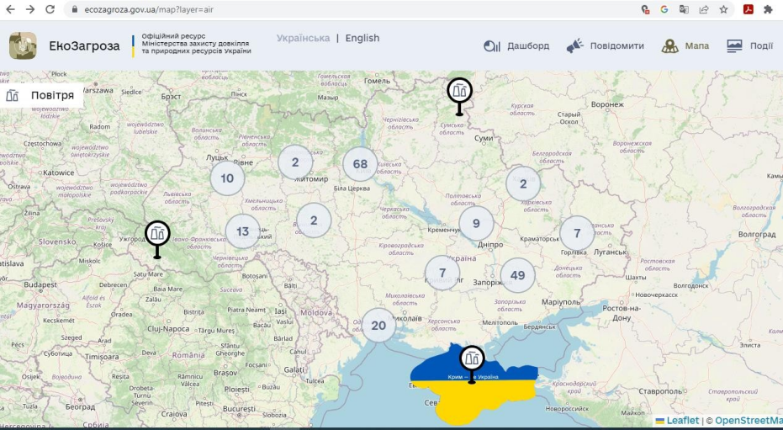
Рис. 3.1. Мапа звернень щодо подій стосовно впливу на повітря [16]

Під час нашого аналізу ми розглянули окремі звернення, які описують техногенний вплив на атмосферне повітря, викликаний військовою агресією Російської Федерації.
Зокрема, 8 травня 2022 року нафтопереробний завод у місті Лисичанськ був обстріляний. В результаті обстрілу загорілися установка з отримання сірки та станція змішування речовин. Площа пожежі, що виникла, становила 360 м² (рис. 3.2).
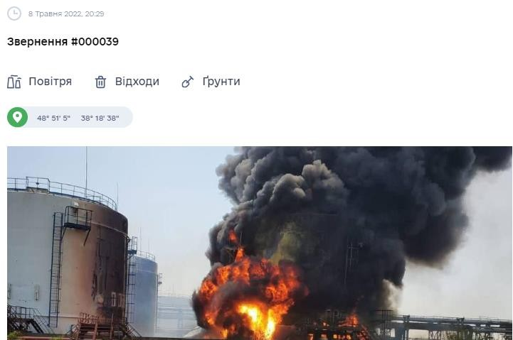
Рис.3.2. Пожежа на нафтопереробному заводі у м. Лисичанськ [16]

9 травня 2022 року внаслідок обстрілу нафтобази у місті Макіївка виникла пожежа. В результаті цього загорілися 4 резервуари по 5 т. кожен (рис. 3.3).
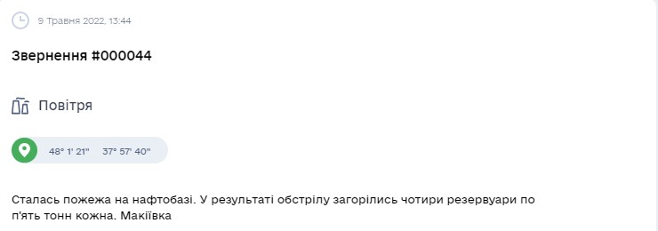
Рисунок 3.3. Інформація про пожежу на нафтобазі у м. Макіївка [16]

У липні 2022 року Державна екологічна інспекція Південно-Західного округу (Одеська і Миколаївська області) повідомила про забруднення атмосферного повітря внаслідок дій під час воєнного стану у місті Миколаїв (рис. 3.4). Зокрема, 24 травня 2022 року внаслідок військових дій виникла пожежа на території АЗС на площі 300 м². Також внаслідок обстрілу сталася аварія на території ТОВ «МСП Ніка-Тера» 4 червня 2022 року (місто Миколаїв), в результаті чого відбулося забруднення атмосферного повітря через пожежу складських приміщень та рослинності (рис. 3.4).
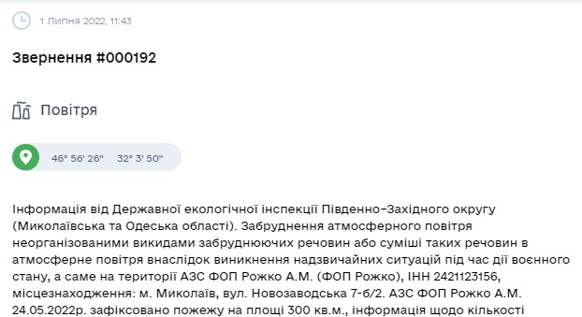
Рис.3.4. Інформація про пожежу на АЗС у м. Миколаїв [16]
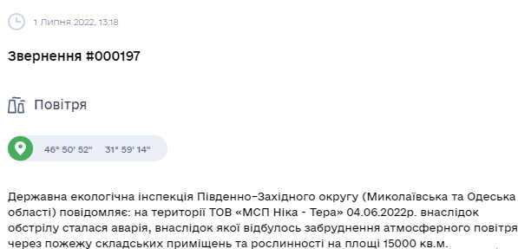
Рис. 3.5. Інформація про пожежу на ТОВ «МСП Ніка-Тера» у м. Миколаїв [16]

17 травня 2022 року в результаті влучення снаряду у промисловий майданчик ТОВ «КНАУФ ГІПС ДОНБАС» (місто Соледар, Донецька область) стався вибух, що спричинив пожежу на площі 4000 м² (рис. 3.6).
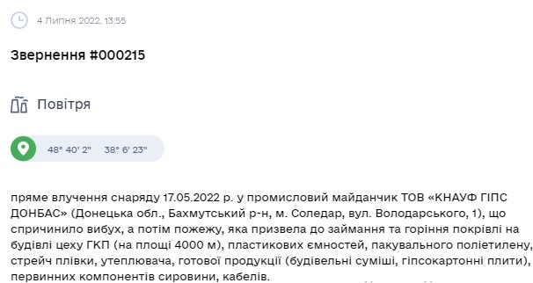
Рис.3.6. Інформація про пожежу на ТОВ «КНАУФ ГІПС ДОНБАС» у м. Соледар [16]

16 червня 2022 року на території підприємства "Шахта ім. Св. Матрони Московської" (м. Торецьк, Донецька область) внаслідок обстрілу виникла пожежа на загальній площі 75 м² (рис. 3.7).
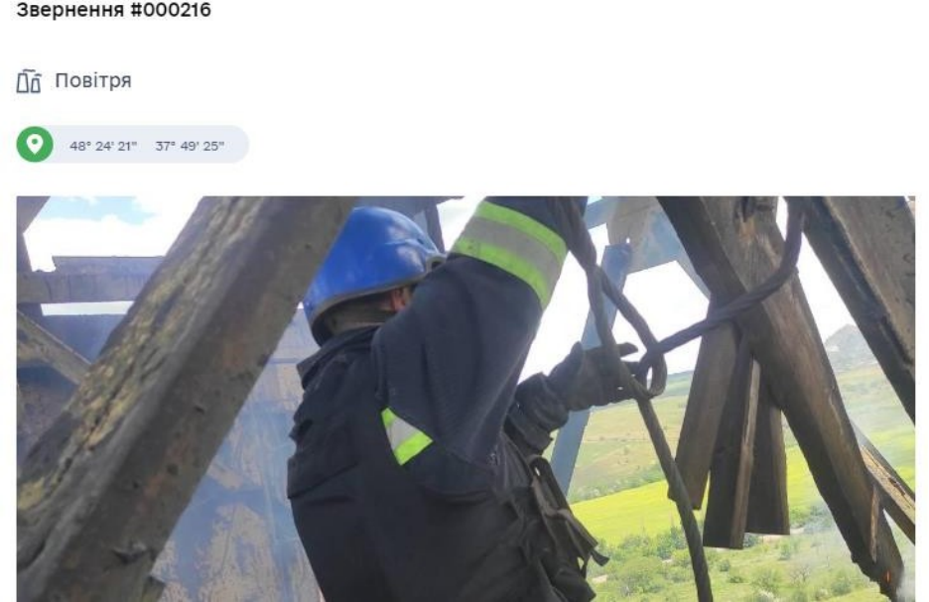
Рис.3.7. Інформація про пожежу на підприємства «Шахта ім. Св. Матрони Московської» у м. Торецьк [16]

У Донецькій області внаслідок бойових дій навесні 2022 року лісові масиви на території Національного природного парку "Святі Гори" були охоплені пожежею. Площа вигорання становила 9000 гектарів (рис. 3.8).
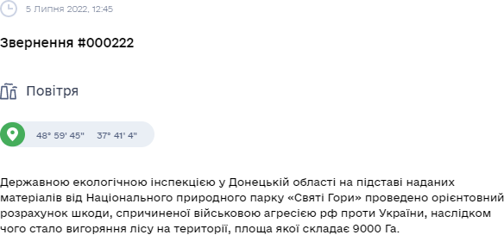
Рис.3.8. Інформація про лісові пожежі на території НПП «Святі Гори» [16]
У Житомирській області внаслідок ракетних ударів було зафіксовано численні випадки лісових пожеж на загальній площі 21,55 га (рис. 3.9).
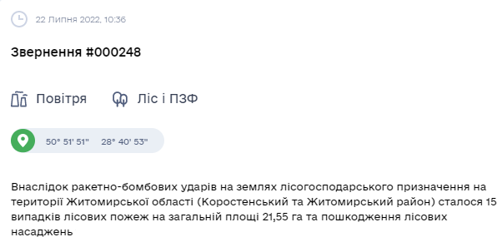
Рис.3.9. Інформація про лісові пожежі у Житомирській області [16]

10 листопада 2022 року у місті Дніпро безпілотні літальні апарати влучили у логістичне підприємство.
Як зазначено вище, на даний час на вебресурсі ЕкоЗагроза зафіксовано 227 звернень. Деякі з них не мають прямого відношення до фактів впливу на повітряний басейн внаслідок військової діяльності. Значна кількість звернень не містить достатньої інформації, що б дозволила визначити шкоду довкіллю. Отже, наші оцінки представляють лише частину збитків, заподіяних Україні.
За наявною інформацією було здійснено розрахунок викидів забруднюючих речовин за трьома компонентами методики:
- Обсяги викидів забруднюючих речовин, відомі на даний момент.
- Площа пожежі, виниклої внаслідок військової діяльності.
- Площа лісових пожеж, спалені сухі трави та інше.
Результати розрахунків представлені в таблиці 3.1. За наявних даних загальний обсяг викидів забруднюючих речовин внаслідок збройної агресії російської федерації становить 6 430 661 т. Ці дані мають орієнтовний характер і є приблизними. Зрозуміло, що вони не відображають у повній мірі весь масштаб шкоди для повітряного басейну в регіонах України і для довкілля в цілому.
Розрахувати суму збитку не можливо через відсутність детальної інформації про склад викидів забруднюючих речовин, тривалість подій та інші важливі фактори. За даними додатку "Екозагроза" станом на серпень 2023 року загальна сума збитків для довкілля склала 2070 мільярдів гривень. Окремі результати оцінки за матеріалами розділу були висвітлені у роботі [17].

Таблиця 3.1
Розрахунок викидів забруднюючих речовин внаслідок військової діяльності по окремих регіонах України, т
Звернення | Мівикид  (формула 2.1) | Мівикид  (формула 2.2) | Мівикид  (формула 2.3)
000044 | 68,99637 | – | –
000039 | – | 0,0009396 | –
000192 | – | 31,048366 | –
000197 | – | 0,000135 | –
000207 | – | 0,000036 | –
000216 | – | 6,75•10⁻⁶ | –
000222 | – | – | 6415200
000248 | – | – | 15360,84
000447 | – | 0,00783 | –
Всього: | 6430661

3.2. Аналіз збитків атмосфері внаслідок знищення військової техніки

Для проведення аналізу кількості знищення одиниць бойової техніки та визначення сумарних обсягів викидів від них за видами, потрібно ретельно дослідити дані, подані на сайті "Екозагроза" станом на серпень 2023 року, щоб зрозуміти масштаби забруднення та його вплив на навколишнє середовище. Тільки після цього можна буде зробити відповідні висновки та розрахунки щодо можливих збитків внаслідок цього забруднення.
Згідно із даними, наявними на рисунку, найбільші значення знищення техніки відзначаються в таких категоріях, як бойові броньовані машини (ББМ), автомобільна техніка, танки, артсистеми і безпілотні літальні апарати (БПЛА). Щодо обсягів викидів, то максимальні показники спостерігаються при знищенні танків, ББМ і артсистем. Варто відзначити, що незважаючи на значну кількість знищеної автомобільної техніки, обсяги викидів у повітряний басейн залишаються відносно низькими [18].
Слід зазначити, що на вебсайті "Екозагроза" також міститься інформація про розрахунок викидів окремих забруднювачів при знищенні різних видів бойової техніки згідно з методикою, викладеною у пункті 2.2. Проте, на даний момент така інформація недоступна. Проте, у листопаді 2022 року були визначені орієнтовні збитки для атмосферного повітря з урахуванням кількості одиниць знищеної бойової техніки. На основі раніше відомих даних були розраховані обсяги викидів окремих забруднювачів при знищенні одиниці певного виду бойової техніки. Результати таких розрахунків наведені у таблиці 3.2.

Таблиця 3.2
Викиди забруднюючих речовин в атмосферне повітря при знищенні одиниці бойової техніки, т
Назва ЗР | Танки | ББМ | Арт- системи | РСЗВ | Засоби ППО | Літаки | Гелікоп- тери | Автомо- більна  техніки | Цистерни з  паливом | Легкі швидкісні  катери | Великі десантні  кораблі | БПЛА
NOX | 0,001526 | 0,000587 | 0,000702 | 0,000945 | 0,000741 | 0,014579 | 0,001855 | 0,000215 | 0,01604 | 0,001022 | 0,003831 | 0,000006139
NH3 | 3,27•10⁻⁶ | 1,26•10⁻⁶ | 1,51•10⁻⁶ | 2,03•10⁻⁶ | 1,59•10⁻⁶ | 3,12•10⁻⁵ | 3,97•10⁻⁶ | 4,6•10⁻⁷ | 3,44•10⁻⁵ | 2,19•10⁻⁶ | 8,21•10⁻⁶ | 1,3155•10⁻⁸
SOX | 1,42•10⁻⁵ | 5,45•10⁻⁶ | 6,52•10⁻⁶ | 8,78•10⁻⁶ | 6,88•10⁻⁶ | 0,000135 | 1,72•10⁻⁵ | 2•10⁻⁶ | 0,000149 | 9,49•10⁻⁶ | 3,56•10⁻⁵ | 5,7005•10⁻⁸
СО2 | 3,760575 | 1,447585 | 1,730808 | 2,328724 | 1,825216 | 35,92558 | 4,570889 | 0,529461 | 39,52537 | 2,517539 | 9,440773 | 0,015127453
CO | 0,006867 | 0,002644 | 0,003161 | 0,004253 | 0,003333 | 0,065607 | 0,008347 | 0,000967 | 0,072181 | 0,004597 | 0,017241 | 2,76255•10⁻⁵
НМЛОС | 0,001962 | 0,000755 | 0,000903 | 0,001215 | 0,000952 | 0,018745 | 0,002385 | 0,000276 | 0,020623 | 0,001314 | 0,004926 | 0,000007893
PM10 +PM2,5  (сажа) | 0,002834 | 0,001091 | 0,001304 | 0,001755 | 0,001376 | 0,027076 | 0,003445 | 0,000399 | 0,029789 | 0,001897 | 0,007115 | 0,000011401
Pb | 5,34•10⁻⁶ | 2,06•10⁻⁶ | 2,46•10⁻⁶ | 3,31•10⁻⁶ | 2,59•10⁻⁶ | 5,1•10⁻⁵ | 6,49•10⁻⁶ | 7,52•10⁻⁷ | 5,61•10⁻⁵ | 3,58•10⁻⁶ | 1,34•10⁻⁵ | 2,14865•10⁻⁸
Cd | 2,18•10⁻⁵ | 8,39•10⁻⁶ | 1•10⁻⁵ | 1,35•10⁻⁵ | 1,06•10⁻⁵ | 0,000208 | 2,65•10⁻⁵ | 3,07•10⁻⁶ | 0,000229 | 1,46•10⁻⁵ | 5,47•10⁻⁵ | 8,77•10⁻⁸
Hg | 5,12•10⁻⁶ | 1,97•10⁻⁶ | 2,36•10⁻⁶ | 3,17•10⁻⁶ | 2,49•10⁻⁶ | 4,89•10⁻⁵ | 6,23•10⁻⁶ | 7,21•10⁻⁷ | 5,38•10⁻⁵ | 3,43•10⁻⁶ | 1,29•10⁻⁵ | 2,06095•10⁻⁸
As | 4,14•10⁻⁶ | 1,59•10⁻⁶ | 1,91•10⁻⁶ | 2,57•10⁻⁶ | 2,01•10⁻⁶ | 3,96•10⁻⁵ | 5,03•10⁻⁶ | 5,83•10⁻⁷ | 4,35•10⁻⁵ | 2,77•10⁻⁶ | 1,04•10⁻⁵ | 1,6663•10⁻⁸
Cr | 1,42•10⁻⁶ | 5,45•10⁻⁷ | 6,52•10⁻⁷ | 8,78•10⁻⁷ | 6,88•10⁻⁷ | 1,35•10⁻⁵ | 1,72•10⁻⁶ | 2•10⁻⁷ | 1,49•10⁻⁵ | 9,49•10⁻⁷ | 3,56•10⁻⁶ | 5,7005•10⁻⁹
Cu | 1,74•10⁻⁶ | 6,71•10⁻⁷ | 8,03•10⁻⁷ | 1,08•10⁻⁶ | 8,47•10⁻⁷ | 1,67•10⁻⁵ | 2,12•10⁻⁶ | 2,46•10⁻⁷ | 1,83•10⁻⁵ | 1,17•10⁻⁶ | 4,38•10⁻⁶ | 7,016•10⁻⁹
Ni | 4,14•10⁻⁵ | 1,59•10⁻⁵ | 1,91•10⁻⁵ | 2,57•10⁻⁵ | 2,01•10⁻⁵ | 0,000396 | 5,03•10⁻⁵ | 5,83•10⁻⁶ | 0,000435 | 2,77•10⁻⁵ | 0,000104 | 1,6663•10⁻⁷
Se | 4,69•10⁻⁷ | 1,8•10⁻⁷ | 2,16•10⁻⁷ | 2,9•10⁻⁷ | 2,28•10⁻⁷ | 4,48•10⁻⁶ | 5,7•10⁻⁷ | 6,6•10⁻⁸ | 4,93•10⁻⁶ | 3,14•10⁻⁷ | 1,18•10⁻⁶ | 1,88555•10⁻⁹
Zn | 0,000567 | 0,000218 | 0,000261 | 0,000351 | 0,000275 | 0,005415 | 0,000689 | 7,98•10⁻⁵ | 0,005958 | 0,000379 | 0,001423 | 2,2802•10⁻⁶
Бенз(а)пірен | 3,29•10⁻¹¹ | 1,27•10⁻¹¹ | 1,51•10⁻¹¹ | 2,04•10⁻¹¹ | 1,6•10⁻¹¹ | 3,14•10⁻¹⁰ | 3,99•10⁻¹¹ | 4,63•10⁻¹² | 3,45•10⁻¹⁰ | 2,2•10⁻¹¹ | 8,25•10⁻¹¹ | 1,32208•10⁻¹³
Всього: | 3,77443 | 1,452919 | 1,737185 | 2,337304 | 1,831941 | 36,05795 | 4,58773 | 0,531412 | 39,671 | 2,526815 | 9,475557 | 0,01518319

Як вбачається з наведених даних, викиди різних забруднювачів значно відрізняються. Найбільші значення на одиницю техніки, при урахуванні всіх її видів, спостерігаються для СО₂ - понад 100 тонн. Сумарні викиди на одиницю для інших забруднювачів варіюються від 9,06 • 10-10 тонн для бенз(а)пірену до 0,19 т. для СО.
Якщо розглядати окремі види техніки, то максимальна кількість забруднювачів надходить у повітряний басейн при знищенні цистерн з паливом і літаків. Для більшості інших видів техніки сумарні викиди на порядок менші. Мінімальні значення забруднення атмосферного повітря зафіксовані при знищенні автомобільної техніки та безпілотних літальних апаратів.
На основі відомостей про кількість знищеної бойової техніки станом на серпень 2023 року, ми розрахували надходження окремих забруднювачів у повітряний басейн внаслідок військової агресії РФ.
На рисунку 3.13 представлені результати розрахунку викидів азотних сполук. Як видно, переважна кількість викидів припадає на оксиди азоту (NO_{X}). Найбільші обсяги викидів виникають при знищенні танків, бойових броньованих машин (ББМ), артилерійських систем і літаків.
У випадку викидів діоксиду сірки (SO_{X}), як показано на рисунку 3.14, вони значно менші порівняно з викидами азотних сполук, становлячи два порядки менше. Максимальні обсяги викидів також відзначаються при знищенні танків, ББМ, артилерійських систем і літаків [16].
Значні обсяги викидів, як було вказано вище, спостерігаються для сполук вуглецю. Утворення вуглекислого газу (СО₂) перевищує утворення оксиду вуглецю (СО) у декілька разів. Проте, динаміка утворення обох сполук є абсолютно ідентичною у результаті знищення різних видів бойової техніки.
Викиди нетоксичних летючих органічних сполук, зображені на рисунку 3.16, досягають максимальних значень при знищенні танків, ББМ і літаків.
Найбільші обсяги викидів твердих частинок (PM₁₀, PM_{2,5}, сажа) виникають при знищенні танків, ББМ і літаків. Дещо менші показники відзначені при знищенні артилерійських систем, паливних цистерн і автомобільної техніки.
Як видно з таблички 3.2, під час знищення бойової техніки також утворюються сполуки окремих металів і неметалів. Наприклад, максимальні обсяги утворення були відзначені для сполук цинку (Zn). По окремих видів техніки найвищі значення були зафіксовані при знищенні танків, бойових броньованих машин (ББМ) і літаків. Також більш високі обсяги утворення порівняно з іншими сполуками були отримані для викидів нікелю (Ni) та кадмію (Cd).
Мінімальні значення серед усіх розглянутих забруднювачів були відзначені для викидів бенз(а)пірену (рис. 3.19) - не більше 1,34 • 10-7. За видами техніки, максимальні обсяги утворення були зафіксовані при знищенні танків, ББМ і літаків.
Узагальнені дані щодо надходження забруднювачів у повітряний басейн, утворених внаслідок знищення бойової техніки станом на серпень 2023 року, представлені в табличці 3.3. Як видно, всі речовини були розподілені на 4 групи згідно обсягів утворення (від максимальних до мінімальних): до першої групи віднесено вуглекислий газ (СО2), до другої групи - оксиди азоту (NOX), оксид вуглецю (СО), нетоксичні летючі органічні сполуки (НМЛОС), тверді частинки і цинк (Zn), до третьої групи - аміак (NH3), свинець (Pb), кадмій (Cd), ртуть (Hg), миш'як (As), хром (Cr), мідь (Cu) та нікель (Ni), а до четвертої групи - діоксид сірки (SOX), селен (Se) та бенз(а)пірен.

Таблиця 3.3
Сумарні обсяги надходження забруднюючих речовин, утворених внаслідок знищення бойової техніки
Речовина | Обсяг надходження, т | Речовина | Обсяг  надходження, т
NO_{X} | 22,92271 | Hg | 0,076955
NH₃ | 0,04912 | As | 0,062219
SO_{X} | 0,00039 | Cr | 0,021285
СО₂ | 56485,13 | Cu | 0,026197
CO | 103,1522 | Ni | 0,622188
НМЛОС | 29,47205 | Se | 0,007041
PM₁₀ + PM_{2,5} (сажа) | 42,57074 | Zn | 8,514148
Pb | 0,080229 | Бенз(а)пірен | 4,94 • 10⁻⁷
Cd | 0,327467

На наступному етапі роботи ми провели розрахунок шкоди, заподіяної повітряному басейну внаслідок викидів різних забруднюючих речовин у атмосферу через знищення бойової техніки згідно з Методикою. У табличці 3.4 подані ставки екологічного податку за викиди різних забруднюючих речовин у атмосферу згідно з Законом України «Про запобігання фінансової катастрофи та створення передумов для економічного зростання в Україні» [18] та Податковим кодексом України [19].
Розмір заподіяної шкоди атмосферному повітрю був розрахований відповідно до формули (2.4). З урахуванням відсутності достовірної інформації про тривалість та масштаб подій, а також з огляду на завдані пошкодження під час воєнних дій, були прийняті такі значення окремих коефіцієнтів:
Кв = 3 (у разі відсутності визначеної тривалості подій);
Kмп =1.2 (у разі не визначення або до 50 га);
Кпп=10 (воєнний стан).

Таблиця 3.4
Розмір екологічного податку за викиди окремих забруднюючих речовин, грн./т
Речовина | Сума екоподатку | Речовина | Сума  екоподатку
NO_{X} | 2574,43 | Hg | 109127,84
NH₃ | 482,84 | As | 4216,92
SO_{X} | 2574,43 | Cr | 69113,38
СО₂ | 30,0 | Cu | 4216,92
CO | 96,99 | Ni | 103816,62
НМЛОС | 145,5 | Se | 103816,62
PM₁₀ + PM_{2,5} (сажа) | 96,99 | Zn | 628,32
Pb | 109127,84 | Бенз(а)пірен | 3277278,63
Cd | 20376,23

Отримані результати розрахунку розміру шкоди, заподіяної повітряному басейну внаслідок знищення бойової техніки, подано у табличці 3.5.

Таблиця 3.5
Розмір шкоди, завданої неорганізованими викидами забруднюючих речовин в атмосферне повітря внаслідок знищення бойової техніки, грн.
Речовина | Розмір шкоди | Речовина | Розмір шкоди
NO_{X} | 6373393,71 | Hg | 1511624,04
NH₃ | 1707,63 | As | 37781,51
SO_{X} | 108,56 | Cr | 264798,71
СО₂ | 122007870,62 | Cu | 15908,00
CO | 720340,57 | Ni | 9301454,00
НМЛОС | 308749,22 | Se | 23335,07
PM₁₀ + PM_{2,5} (сажа) | 445925,11 | Zn | 577757,85
Pb | 1575948,47 | Бенз(а)пірен | 291,21
Cd | 1201058,62
З наведеної таблиці видно, що всі речовини за розміром завданої шкоди були розподілені на 5 груп. Максимальні збитки, більше 122 млн. грн., були завдані атмосферному повітрю в результаті викидів CO₂, тоді як мінімальні збитки спостерігалися в результаті викидів SO_{X} та бенз(а)пірену. Також значна шкода була завдана повітрю через надходження NO_{X}, Pb, Cd, Hg і Ni.
Без урахування викидів CO₂, для якого і обсяги викидів, і розміри збитків є максимальними, було проаналізовано співвідношення цих двох параметрів для інших забруднюючих речовин. Виявлено, що при значних викидах СО розмір шкоди є низьким. У той же час при незначних викидах NO_{X} та окремих важких металів, зокрема Ni, отримані значення розмірів збитків є високими (1 млн. грн. і більше).

ВИСНОВКИ
Мета цієї кваліфікаційної роботи полягала у вивченні впливу військової діяльності на стан повітряного басейну, зокрема на збитки, які завдавало атмосферному повітрю внаслідок знищення різних видів бойової техніки.
Результати проведених досліджень дозволяють зробити такі висновки:
За даними Міжнародних експертів станом на травень 2024 року загальна вартість реконструкції та відновлення в Україні становила 411 млрд. доларів США. Найбільші потреби у капіталовкладеннях виявилися у транспортній галузі, житловому секторі, енергетиці, соціальному захисті, боротьбі з вибухонебезпечними речовинами і сільському господарстві.
Міністерством захисту довкілля та природних ресурсів України був створений офіційний веб-ресурс "ЕкоЗагроза", який дозволяє визначити обсяги надходжень забруднюючих речовин у довкілля та збитки довкіллю внаслідок військової агресії рф.
Оцінки викидів забруднюючих речовин показали, що загальний обсяг викидів внаслідок військової агресії рф становить 6430661 т. Проте, точне визначення суми збитку є складним через відсутність детальної інформації про склад викидів та тривалість подій.
Аналіз показників знищення бойової техніки показав, що найбільші значення викидів спостерігаються при знищенні танків, броньованих машин, артилерійських систем і безпілотних літальних апаратів (БПЛА).
Розрахунки надходження забруднюючих речовин у повітряний басейн внаслідок військової агресії РФ дозволили розподілити їх на 4 групи за обсягами утворення.
Розрахунок розміру збитку повітряному басейну внаслідок знищення бойової техніки показав, що максимальні збитки були завдані внаслідок викидів CO₂, в той час як мінімальні збитки були відзначені при викидах SO_{X} та бенз(а)пірену.
Отримані дані є основою для розробки державних і місцевих програм охорони довкілля. Вони також можуть бути використані для уточнення розмірів збитків та складання вимог щодо компенсації за шкоду, заподіяну навколишньому середовищу.
Загалом, робота демонструє серйозний вплив військових конфліктів на екологічну ситуацію та підкреслює важливість розробки та виконання стратегій зменшення забруднення навколишнього середовища в умовах воєнних дій.

СПИСОК ВИКОРИСТАНИХ ДЖЕРЕЛ

1. Кришевич О.В., Мостепанюк Л.О. Кваліфікація злочинів проти довкілля / Мультимедійний підручник з навчальної дисципліни «Кваліфікація окремих видів злочинів». 2016. URL: https://arm.naiau.kiev.ua/books/kval-ok-zlochuniv-25-04-207/lectures/lecture_6.html
2. Додатковий протокол до Женевських конвенцій від 12 серпня 1949 року, що стосується захисту жертв міжнародних збройних конфліктів (Протокол I), від 8 червня 1977 року. URL: https://zakon.rada.gov.ua/laws/show/995_199#Text
3. Декларація Ріо-де-Жанейро про навколишнє середовище і розвиток. URL: https://ips.ligazakon.net/document/MU92340
4. Садова Т.С. Щодо поняття воєнних злочинів проти довкілля в Міжнародному кримінальному праві. Право і суспільство. 2021. № 4. С. 252 – 257.
5.Електронний ресурс. URL:https://kodeksy.com.ua/kriminal_nij_ kodeks_ukraini/statja-441.htm
6.Екоцид.URL:https://uk.wikipedia.org/wiki/%D0%95%D0%BA%D0%BE%D1%86%D0%B8%D0%B4
7. Увага: Екоцид в Україні! URL: http://www.soippo.edu.ua/index.php/storinka-metodysta/45-2010-11-24-15-06-39/5460-uvaga-ekotsid-v-ukrajini (дата звернення: 17.06.2023).
8. Україна: швидка оцінка завданої шкоди та потреб на відновлення – серпень 2022. URL: https://documents1.worldbank.org/curated/en/099545009082226957/pdf/P1788430ed0fce0050b9870be5ede7337c6.pdf
9. Ukraine Rapid Damage and Needs Assessment. February 2022 – February 2023. URL: https://reliefweb.int/report/ukraine/ukraine-rapid-damage-andneeds-assessment-february-2022-2023-enuk
10. До і після. Наслідки повномасштабної війни для екології України. Погляд з супутника. 25 лютого 2023. URL:https://www.radiosvoboda.org/a/skhemy-ekolohiya-viyna/32284610.html
11. Підрив Каховської ГЕС: трагедія, яка змінить сільське господарство півдня та всієї України. URL: https://www.ukrinform.ua/rubriceconomy/3721075-pidriv-kahovskoi-ges-tragedia-aka-zminit-silskegospodarstvo-pivdna-ta-vsiei-ukraini.html
12. Наслідки підриву Каховської ГЕС та масштаб катастрофи для України. URL: https://tsn.ua/ukrayina/naslidki-pidrivu-kahovskoyi-ges-ta-masshtabkatastrofi-dlya-ukrayini-2351506.html
13. Дідух Я.П. Екосистемний підхід до оцінки збитків, завданих воєнними діями. Вісник НАН України. 2022. № 6. С. 17 – 26.
14. Методика розрахунку неорганізованих викидів забруднюючих речовин або суміші таких речовин в атмосферне повітря внаслідок виникнення надзвичайних ситуацій та/або під час дії воєнного стану та визначення розмірів завданої шкоди. URL: https://zakon.rada.gov.ua/laws/show/z0433-22#Text (дата звернення: 29.10.2022).
15. Електронний ресурс. URL: https://mepr.gov.ua
16. ЕкоЗагроза. URL: https://ecozagroza.gov.ua
17. Чугай А.В., Клімов І.О. Вплив військової діяльності на стан повітряного басейну. Збірник матеріалів ІІІ Міжнародної науково-практичної конференції «Екологія. Довкілля. Енергозбереження». Полтава: НУ«Полтавська політехніка», 2022. С. 312 – 314.
18. Закон України «Про запобігання фінансової катастрофи та створення передумов для економічного зростання в Україні». URL:https://zakon.rada.gov.ua/laws/show/1166-18#Text
19. Податковий кодекс України. URL: https://zakon.rada.gov.ua/laws/show/2755-17#n5993
20. Клімов І.О. Аналіз впливу на стан повітряного басейну викидів від бойової техніки. Матеріали ХХІІ наукової конференції молодих вчених ОДЕКУ. Одеса: ОДЕКУ, 2023. С. 166.
21. Чугай А.В., Чернякова О.І., Клімов І.О. Аналіз впливу військової діяльності в Україні на стан атмосферного повітря. Екологічні науки. 2023. Вип. 4 (49). С. 26 – 31.

ДОДАТКИ
Перелік забруднюючих речовин, ГДК, клас небезпеки та питомі викиди
№ з/п | Назва забруднюючої речовини або суміші таких речовин | ГДК, мг/м⁻³ |  | Клас небезпеки | Питомі викиди
№ з/п | Назва забруднюючої речовини або суміші таких речовин | ГДКмр | ГДКсд | Клас небезпеки | Коефіцієнт при спалювання нафти, нафтопродуктів та газу, т/т | середній коефіцієнт при згорянні об’єктів, відходів та інших речовин, т/т | коефіцієнт при лісових пожеж та інших насаджень, т/Га
1 | Оксиди азоту (у перерахунку на азоту діоксид [NO + NО₂]) | 0,2 | 0,04 | 3 | 0,0014 | 0,001071 | 0,1
2 | Аміак | 0,2 | 0,04 | 4 | 0,000003 | 0,000003 | 0,02
3 | Ангідрид сірчистий | 0,5 | 0,005 | 3 | 0,000013 | 0,000087 | 0,02
4 | Бенз(а)пирен | - | 0,1мкг/  100 м³ | 1 | 3,02E-11 | 8,40E-12 | 0,000005
5 | Неметанові леткі органічні сполуки | 1 | - | 4 | 0,0018 | 0,0000059 | 0,3
6 | Вуглецю оксид | 5 | 3 | 4 | 0,0063 | 0,000041 | 3
7 | Вуглецю діоксид | - | - | - | 3,4498184 | 2,64 | 712,8
8 | Тверді речовини | - | - | - | 0,0026 | 0,000003 | 5,4
8.1 | Пил недиференційований за складом | 0,5 | 0,15 | 3 | 0,0026 | 0,000003 | 5,4
8.2 | Сажа | 0,15 | 0,05 | 3 | 0,0026 | 0,000003 | 5,4
9 | Метали та його сполуки, з них: | - | - | - | 0,00000182 | 0,000115 | -
9.1 | Кадмій та його сполуки | - | 0,0003 | 1 | 0,00002 | 0,000000005 | 0,000008
9.2 | Міді оксид | - | 0,002 | 2 | 0,0000016 | 0,000000014 | 0,000099
9.3 | Миш’як, неорганічні сполуки | - | 0,0003 | 3 | 0,0000038 | 0,000000006 | 0,000044
9.4 | Нікелю оксид | - | 0,001 | 2 | 0,000038 | 0,000000022 | 0,000067
9.5 | Ртуть та її сполуки | - | 0,0003 | 1 | 0,0000047 | 0,000000019 | 0,000007
9.6 | Селену діоксид | 0,1мкг/  м⁻³ | 0,05мкг/  м⁻³ | 1 | 0,0000004 | 0,000000012 | 0,000006
9.7 | Свинець і його неорганічні сполуки | 0,001 | 0,0003 | 1 | 0,0000049 | 0,000000058 | 0,000097
9.8 | Хром шестивалентний | 0,0015 | 0,0015 | 1 | 0,0000013 | 0,000000016 | 0,000042
9.9 | Цинку оксид | - | 0,05 | 3 | 0,00052 | 0,000000025 | 0,00085
Додаток Б
Показники середньої щільності речовин
Назва речовин | Середня щільність, кг/м³
Бензин | 680
Гас | 780
Мазут, мастило (оливи) | 950
Нафта | 880
Дизельне паливо | 780
Моторне паливо | 900
Авіаційне (реактивне) паливо | 790
Пічне побутове паливо | 955
Природний газ (газоподібний) | 0,71
Скраплений газ (рідкий) | 600
Інші речовини | 300

Додаток В
Показник коефіцієнту небезпеки ЗАБРУДНЮЮЧИХ РЕЧОВИН або суміші таких речовин
(Кнеб)
Перелік ЗР або суміші таких речовин |  | Кнеб
NOх | Азоту діоксид | 3
NH₃ | Аміак | 2
SOx | Ангідрид сірчистий | 3
СО₂ | Вуглецю діоксид | 2
CO | Вуглецю оксид | 2
NMVOC | НМЛОС | 2
ОКВЧ + PM₁₀ +  PM_{2,5} (Сажа) | Тверді речовини (пил + сажа) | 3
Pb | Свинець і його неорганічні сполуки (у  перерахунку на свинець) | 5
Cd | Кадмію оксид (у перерахунку на кадмій) | 5
Hg | Ртуті оксид (у перерахунку на ртуть) | 5
As | Миш’як, неорганічні сполуки (у перерахунку  на миш’як) | 4
Cr | Хром шестивалентний (у перерахунку на  триоксид хрому) | 5
Cu | Міді оксид (у перерахунку на мідь) | 4
Ni | Нікелю оксид (у перерахунку на нікель) | 4
Se | Селену діоксид (у перерахунку на селен) | 5
Zn | Цинку оксид (у перерахунку на цинк) | 3
Benzo(a)pyrene | Бенз(а)пірен | 5

Додаток Г
Показник коефіцієнту впливу (Кв)
Тривалість подій, годин | Кв
у разі не визначення тривалості подій | 3
до 12 | 4
від 12 до 24 | 5
більше 24 | 6

Додаток Д
Показник коефіцієнту масштабу подій (Кмп)
Масштаб події, т або га | Кмп
у разі не визначення або до 50 | 1,2
від 50 до 150 | 2
від 150 до 500 | 3
від 500 до 1000 | 4
від 1000 | 5

Додаток Е
Показник коефіцієнту характеру подій (Кпп)
Характер походження події | Кпп
Надзвичайна ситуація | 3
Надзвичайна ситуація, що призвело до неможливості проживання населення на такій території чи об’єкті, провадження на ній господарської діяльності | 6
Воєнний стан | 10

